附件1-1.
车载视频系统2026年度运维服务项目需求书
乙方负责对甲方363辆车的车载设备、GPS定位设备及系统平台开展为期1年的运维工作，内容包括系统平台运维、车载设备运维、运维报告编写、通讯卡流量费缴纳等内容。乙方负责提供持续运行统一的数据采集与传输系统并且开放数据接口。（能实现在Web、APP进行实时车载数据查询、历史数据查询与统计，录像查询、报警功能，支持手机、PC浏览器访问。）
（一）系统运维
1. 做好系统平台运维工作，提供稳定运行的数据采集及终端管理系统，为车辆调度及分析提供数据。
2.做好系统平台的安全管理，比如漏洞扫描与修复。
3.做好系统培训、系统服务器安全管理。
（二）车载设备运维
共363套设备，其中82套GPS定位设备（型号KG-12）、281套车载视频设备，详见附表。
1.设备上门维修更换包干（人为损坏除外），维修耗材包干。
2.设备故障日常排查、维修及更换。
3.设备年度检修。
4.设备汛前检修。
附表1：281套车载设备安装清单
安装方案对应的车载设备列表
安装方案A | 安装方案B | 安装方案C | 安装方案D | 设备照片
车载智能主机：D5X-XR | 车载智能主机：D5X-XR | 车载智能主机：D5X-XR | 车载智能主机：D5X-XR | 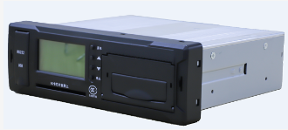
车载专用硬盘：1T硬盘 | 车载专用硬盘：1T硬盘 | 车载专用硬盘：1T硬盘 | 车载专用硬盘：1T硬盘
车载交互显示屏：CP4 | 车载交互显示屏：CP4 | 车载交互显示屏：CP4 | 车载交互显示屏：CP4 | 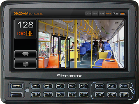
1号摄像头-前方路况：SVT-A6320 | 1号摄像头-前方路况：SVT-A6320 | 1号摄像头-前方路况：SVT-A6320 | 1号摄像头-前方路况：SVT-A6320 | 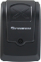
2号摄像头-驾驶室监控：  SVT-753C1XR | 2号摄像头-驾驶室监控：  SVT-753C1XR | 2号摄像头-驾驶室监控：  SVT-753C1XR |  | 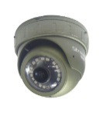
3号摄像头-工作区域监控：SVT-A210G | 3号摄像头-工作区域监控：SVT-A210G |  |  | 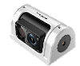
4号摄像头-倒车监控：CA38 | 4号摄像头-倒车监控：CA38 | 4号摄像头-倒车监控：CA38 | 4号摄像头-倒车监控：CA38 | 
5号摄像头-左侧监控：SVT-A6210Q |  |  |  | 
6号摄像头-司机行为监控:SVT-A6410T | 6号摄像头-司机行为监控:SVT-A6410T |  |  | 
7号摄像头-右侧盲区报警:SVT-A210G | 7号摄像头-右侧盲区报警:SVT-A210G
语音对讲:YL1-16 | 语音对讲:YL1-16 | 语音对讲:YL1-16 | 语音对讲:YL1-16
线材和配件 | 线材和配件 | 线材和配件 | 线材和配件

附表2：82套车辆定位设备安装清单
设备名称 | 设备型号 | 安装数量/套 | 设备照片 | 备注
车辆GPS定位设备 | KG-12 | 82 | 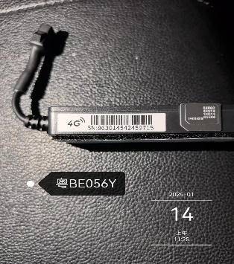

（三）通讯卡流量服务
为82套GPS定位设备（型号KG-12）、273套车载视频设备提供1年的通讯卡流量服务，期限为2026年1月1日至12月31日止。
（四）运维期限
运维期限为2026年1月1日至12月31日止。
（五）运维响应时间要求
1.收到一般故障反馈后，限期3日内解决。
2.收到紧急故障反馈后，限期4小时内解决。
3.月度巡检，及时发现系统及设备异常情况，限期解决。
4.在汛期开始前完成一次检修，发现系统及设备异常情况，限期解决。
5.其他售后服务内容以项目合同要求标准执行。
6.运维过程中，乙方须做好安全管理工作，确保运维安全。
一般故障是指系统或设备故障对公司生产经营影响不大，无直接或间接损失的事件，紧急故障是指因系统或设备故障影响公司正常生产经营，如不及时处理，造成严重后果的事件。
（六）运维人员、车辆要求
1.项目负责人1名，负责统筹车载设备运维工作，编制运维报告，定期向甲方汇报。要求大专及以上学历，具有相关专业中级及以上职称。
2.现场维护人员4名，要求大专及以上学历。
3.车辆至少配备2辆。
（七）运维报告编写
乙方需要每月的运维工作进行汇总形成月度工作报告，报告应包括但不限于月度巡检工作、设备维护工作、故障处理工作等内容。月度报告应按照甲方在合同履行期间或为履行合同而提出的具体要求编写，内容应该详尽全面，能客观突出现阶段的不足，并对存在的问题提出具有针对性且切实可行的改善意见。有运维产生的当日需向甲方报告，月度工作报告需要在次月7日前提交。
在运维期结束时，乙方要对运维期间的全部工作进行汇总、整理及分析，并在运维期结束后的15天内提交项目工作报告。报告应按照甲方具体要求编写，内容要包括但不限于：工作汇总、工作内容、运维结束后的设备状况、运维前后设备状况对比、改善意见、总结等内容。

